In dieser Aufgabe müssen Sie einen Szenengraph zeichnen, der mittels der Bibliothek Assimp geladen wird. Es kann also Vorkommen, dass Sie gelegentlich Source-Code oder Dokumentation von Assimp lesen müssen!

Eine Klasse Scene hält die Daten, die zum Zeichnen auf der GPU benötigt werden. Die Factory Klasse SceneGraphFactory stellt die Schnittstelle zum Laden bereit.

Es empfiehlt sich als Ausgangspunkt die letzte Aufgabe zur Hand zu haben.

In dem Aufgabegerüst sind viele (void)parameter eingefügt. Entfernen Sie diese sobald Sie die Aufgabe bearbeiten!

# Root Signature

Bauen Sie eine für den Shader passende Root-Signature in SceneGraphViewerApp:: createRootSignature!

# Lab A1 abstrahieren – Teil 1.

Implementieren Sie die Methoden der Klassen AABB, TriangleMeshD3D12, ConstantBufferD3D12 gemäß ihrer Kommentare.

# SceneGraphFactory::createMeshes

In aiScene befindet sich ein Array von Dreiecksnetzen mMeshes. Implementieren Sie SceneGraphFactory::createMeshes und getTriangleIndicesFromAiMesh um den Vektor Scene::m_meshes zu füllen.

Zeichnen Sie einzelne Netze. Als Farbe kann man zum Debuggen einfach die Texturkoordinaten nehmen. Mesh 0 und 1 sollten so aussehen:

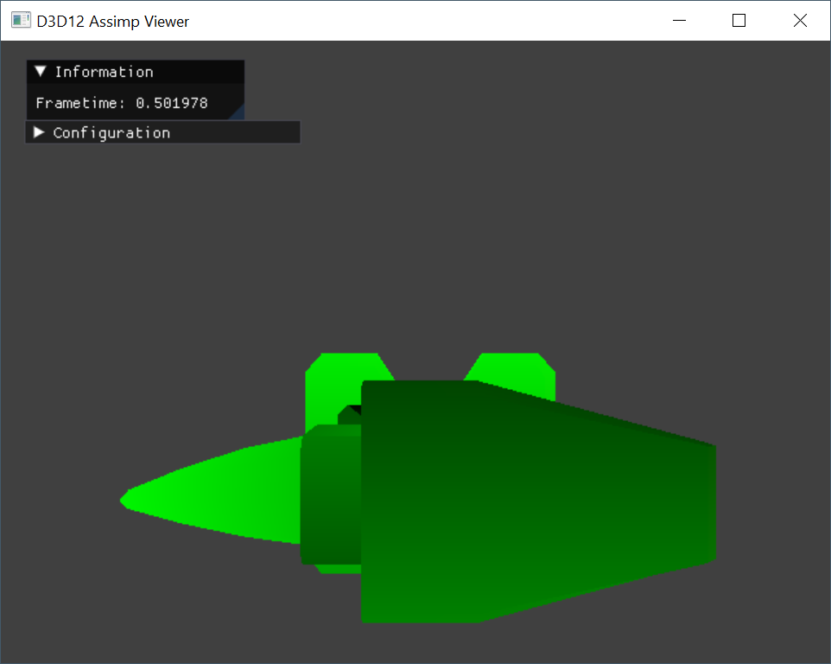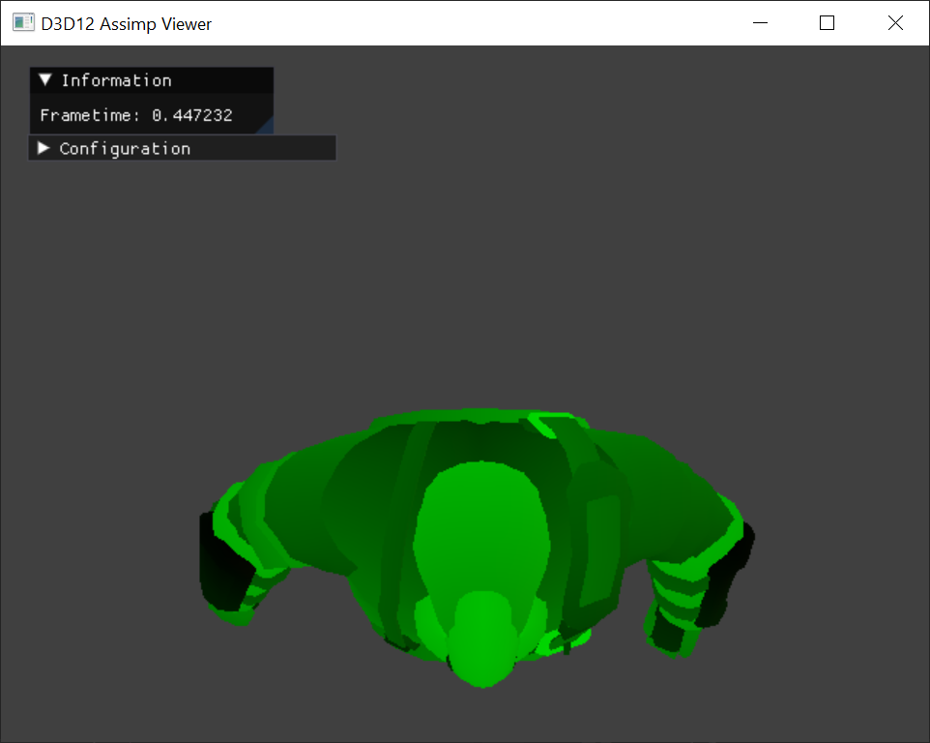

# SceneGraphFactory::createNodes

Machen Sie sich mit Scene::Node vertraut. Sie stellt einen Knoten im Szenengraph dar. Alle Knoten werden flach in einem Vektor Scene::m_nodes gespeichert. Die Elemente von Scene::m_nodes::childIndices zeigen dabei auf Kind-Knoten, die sich innerhalb von Scene::m_nodes befinden.

In jedem Knoten speichern wir zusätzlich eine affine Transformation und einen Vektor von Mesh-Indizes Scene::Node::meshIndices. Die Elemente von meshIndices zeigen auf Elemente in Scene::m_meshes.

Vervollständigen Sie die Methode SceneGraphFactory::createNodes. Sie konvertiert den AssImp-Szenengraphen in eine für D3D12 darstellbare Form. Es wird bereits ein Wurzelknoten hinzugefügt. Von diesem aus soll mittels createNodes rekursiv der Vektor Scene::m_nodes befüllt werden und die Member-Variablen der Nodes transformation, meshIndices und childIndices entsprechend gesetzt werden!

# computeSceneAABB

Berechnen Sie nun in computeSceneAABB die Axis-Aligned-Bounding-Box der gesamten Szene. Traversieren Sie dazu den Szenegraphen rekursiv und bilden Sie dabei die Vereinigungsmenge alle Mesh AABB. Beachten Sie, dass Sie die AABBs der Meshes richtig transformieren müssen.

Für den Nobel-Craftsman sollte folgende Werte für die Bounding-Box rauskommen:

|  |  |
| --- | --- |
| **Name** | **Value** |
| m_lowerLeftBottom | -30.5716152, -2.56736803e-06, -43.0732880 |
| m_upperRightTop | 33.9077988, 11.0382118, 21.4061241 |

# Scene::addToCommandList

Traversieren Sie den Szenegraph, um die Meshes zu zeichnen. Implementieren Sie dazu addToCommandListImpl. Übergeben Sie die Transformation der Knoten mittels SetGraphicsRoot32BitConstants. Als Farbe kann man zum Debuggen einfach die Texturkoordinaten nehmen. Vergessen Sie nicht, die Szene zu normalisieren (z.B. in SceneGraphViewerApp::drawScene).

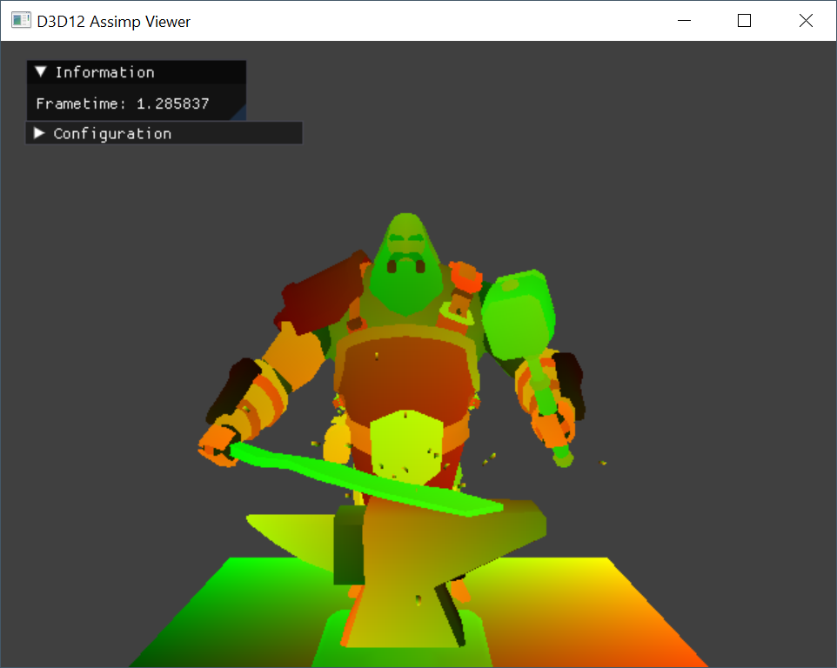

# Materialen erstellen und anwenden

Erzeugen Sie für jedes Material einen Material::materialConstantBuffer und befüllen Sie diesen geeignet in SceneGraphFactory::createMaterials. Lesen Sie die Materialen im Shader in cbuffer Material : register(b2) ein.

Ambient und Diffuse

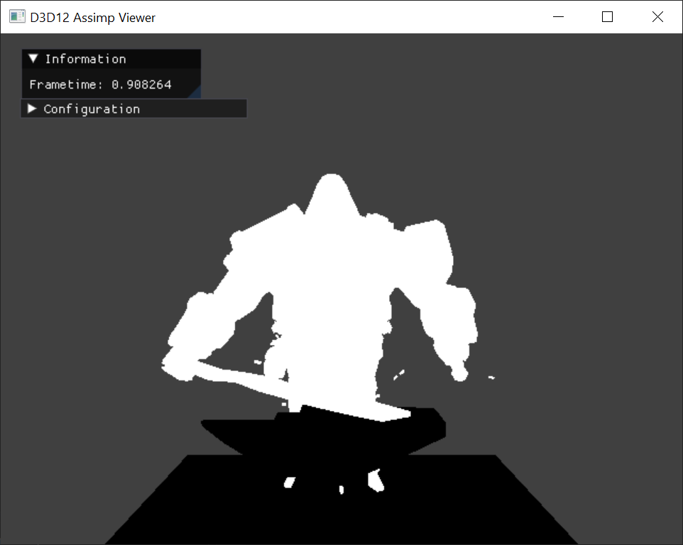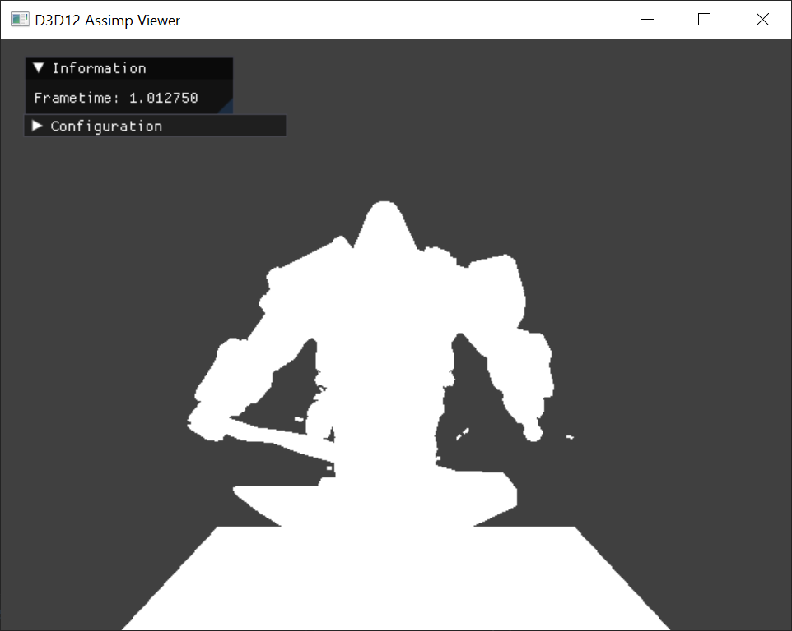

Specular Color und Specular-Exponent

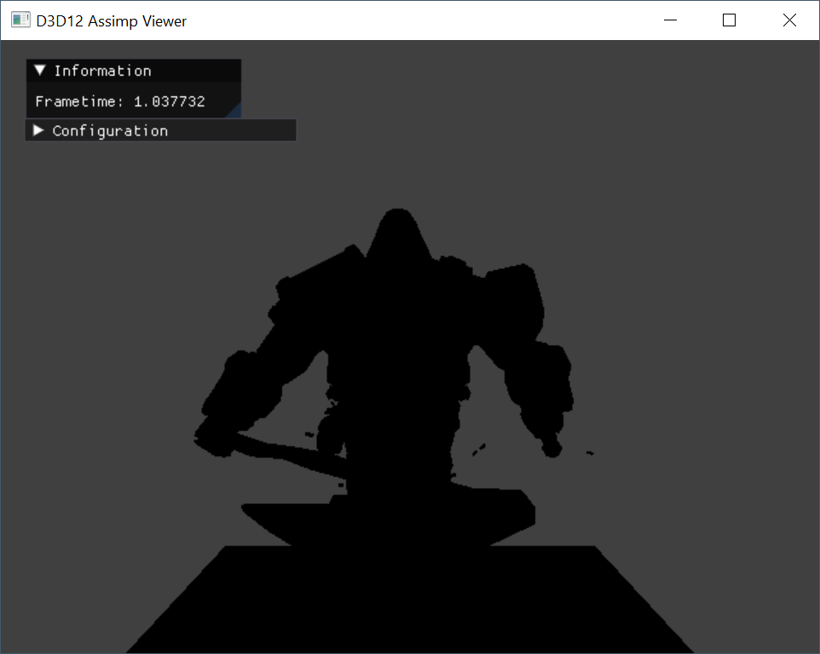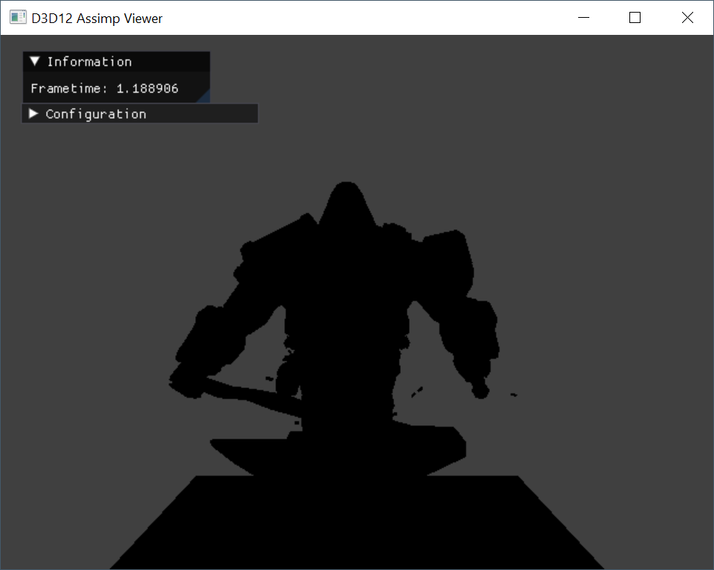

# Lab A1 abstrahieren – Teil 2.

Implementieren Sie die Methoden der Klasse TextureD3D12 gemäß der Kommentare.

# Texturen erstellen

Erstellen Sie nun die Texturen für jedes Material in SceneGraphFactory::createTextures.

Falls bei einer Materialkomponente keine Textur vorliegt muss eine Default-1x1-Textur erstellt werden. Erstellen Sie dazu in m_textures[0], m_textures[1] und m_textures[2] eine weiße, eine schwarze und eine blaue Textur (blau braucht man für Normal Maps!).

In der Hash-Map textureFileNameToTextureIndex finden Sie bereits eine Zuordnung von Textur-Filename auf Texturindex. Finden Sie heraus, wo diese Tabelle erstellt wird und analysieren Sie den Souce-Code.

Erzeugen Sie anschließen die Texturen für jedes Material.

# Texturen anwenden

Modifizieren Sie nun SceneGraphFactory::createMaterials um für jedes Material die Texturen hinzuzufügen. Erzeugen Sie dazu einen Descriptor-Heap (CreateDescriptorHeap) mit fünf Descriptors und fügen Sie dem DescriptorHeap die Texturen hinzu. Nutzen Sie die Assimp Texturen aiTextureType_AMBIENT, aiTextureType_DIFFUSE, aiTextureType_SPECULAR, aiTextureType_EMISSIVE und aiTextureType_HEIGHT (als Normal Map!). Sollte keine geeignete Textur für das Material vorhanden sein, verwenden Sie eine passende Default-Textur!

Fügen Sie die Texturen in die Command-List (commandList->SetDescriptorHeaps, SetGraphicsRootDescriptorTable) und im Shader auf geeignete Weise hinzu. Samplen Sie zum Testen von jeder Textur! Sie sollten dann folgende Bilder erhalten.

Ambient und Diffuse

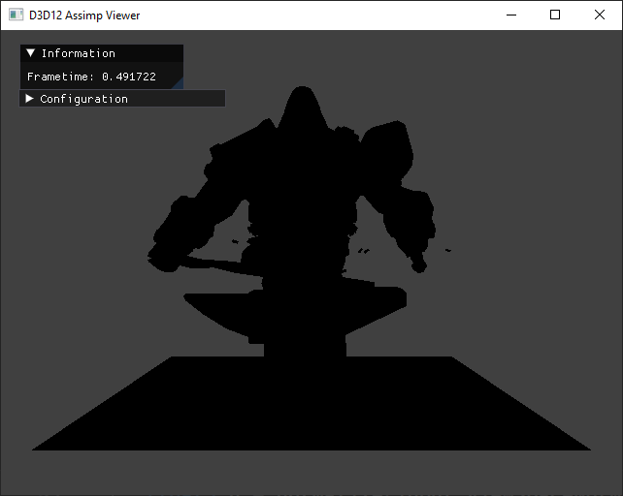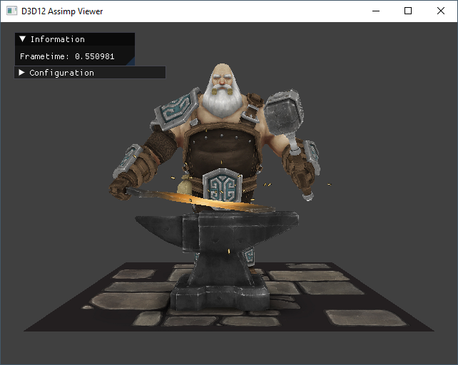

Specular und Emissive

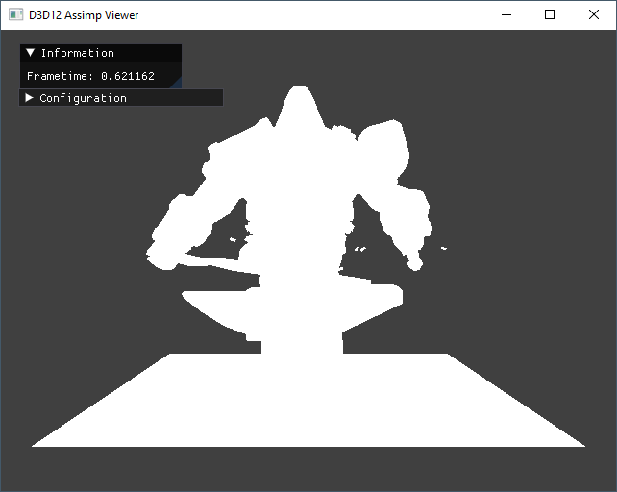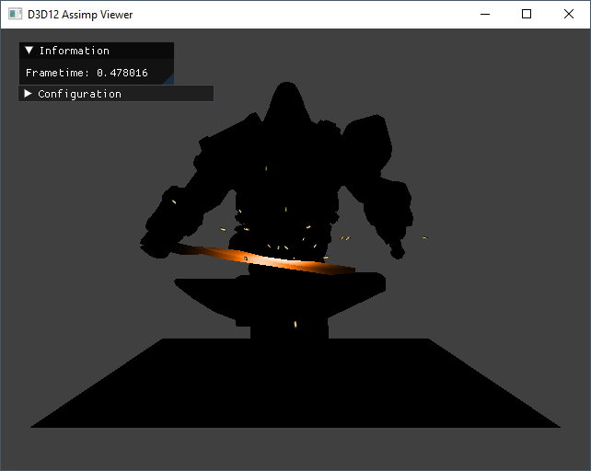

Normal Map

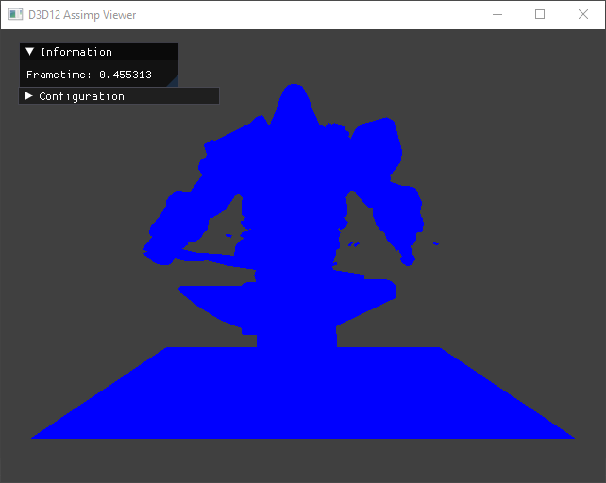

# Beleuchtung

Beleuchten Sie das Modell mit dem Blinn-Phong-Belechtungsmodell. Nutzen Sie für die Beleuchtungsanteile eine Kombination aus Texturwerten und den konstanten Werten.

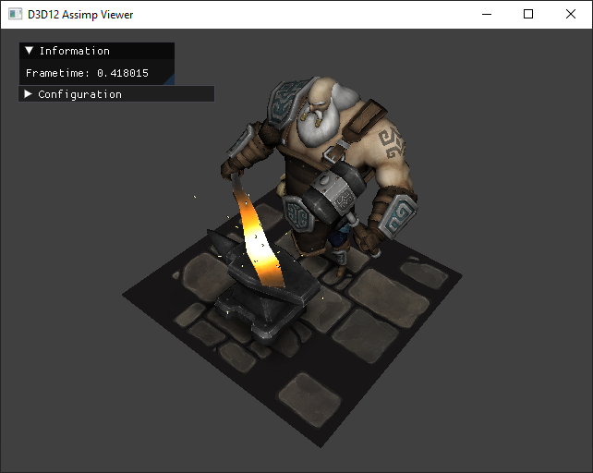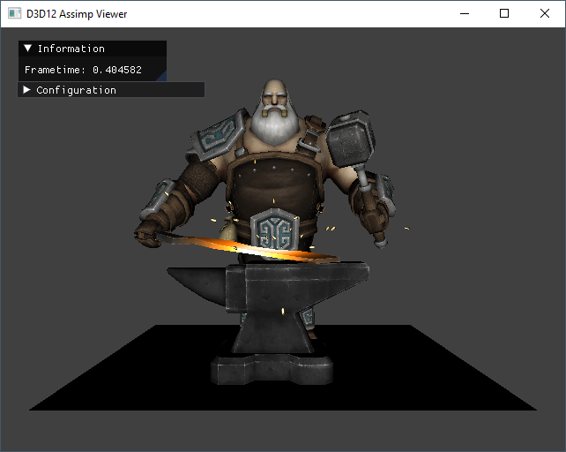

# Andere Szene

In main.cpp können verschiedene Szene geladen werden. Probieren Sie die unterschiedliche Szenen aus. Laden Sie Szene von <https://sketchfab.com/> in ihr Programm!

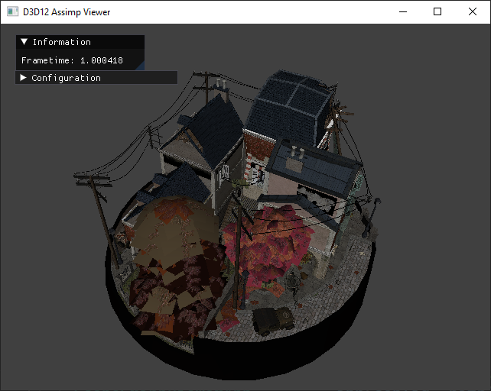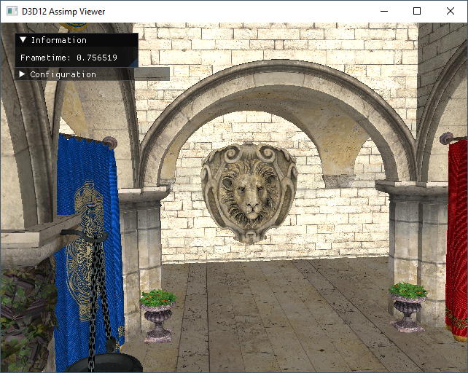

# Zusatzaufgaben

1. Bauen Sie ein schickes DearImGui um Szenengraphen-Informationen in einem passenden UI-Element hierarchisch darstellen!
2. Umhüllen Sie die einzelnen Objekte mit Bounding-Boxes!
3. Positionieren Sie die Kamera beim Laden des Objektes so, dass die ganze Szene zu sehen ist!
4. Lassen Sie Position und Farbe der Lichtquelle per UI Steuern.
5. Platzieren Sie mehrere Lichtquellen in der Szene!